ПРОЕКТ
О внесении изменений в муниципальную программу «Реализация проектов по комплексному благоустройству дворовых территорий городского поселения город Благовещенск муниципального района Благовещенский район Республики Башкортостан "Башкирские дворики" на 2019 - 2024 годы» утвержденную постановлением Администрации городского поселения город Благовещенск муниципального района Благовещенский район Республики Башкортостан от 14.12.2022г. № 392 «Об утверждении муниципальной программы «Реализация проектов по комплексному благоустройству дворовых территорий городского поселения город Благовещенск муниципального района Благовещенский район Республики Башкортостан "Башкирские дворики" на 2019-2024 годы»

Руководствуясь Федеральным законом от 06.10.2003 года № 131-ФЗ «Об общих принципах организации местного самоуправления в Российской Федерации», Жилищным кодексом Российской Федерации от 29.12.2004 № 188-ФЗ, постановлением Правительства Республики Башкортостан от 13.02.2019 года № 69 «О реализации проектов по комплексному благоустройству дворовых территорий муниципальных образований Республики Башкортостан "Башкирские дворики"», распоряжением Правительства Республики Башкортостан от 13.02.2019г. №107-р, в целях содействия решению вопросов местного значения, вовлечения населения в процессы местного самоуправления, проведения благоустройства дворовых территорий многоквартирных домов городского поселения город Благовещенск муниципального района Благовещенский район Республики Башкортостан Администрация городского поселения город Благовещенск муниципального района Благовещенский район Республики Башкортостан

ПОСТАНОВЛЯЕТ:
1.Внести изменения в муниципальную программу «Реализация проектов по комплексному благоустройству дворовых территорий городского поселения город Благовещенск муниципального района Благовещенский район Республики Башкортостан "Башкирские дворики" на 2019 - 2024 годы" изложив его в новой редакции согласно приложению.
2.Обнародовать настоящее постановление на официальном сайте городского поселения город Благовещенск муниципального района Благовещенский район Республики Башкортостан в информационно-телекоммуникационной сети «Интернет».
3.Контроль за исполнением настоящего постановления возложить на Управляющего делами Администрации городского поселения город Благовещенск муниципального района Благовещенский район Республики Башкортостан Субботину А.А.

Глава Администрации С.В.Завгородний

Приложение к постановлению главы Администрации городского поселения город Благовещенск муниципального района Благовещенский район Республики Башкортостан
от "___" ____________ 2023г. №____

Муниципальная программа «Реализация проектов по комплексному благоустройству дворовых территорий городского поселения город
Благовещенск муниципального района Благовещенский район Республики Башкортостан "Башкирские дворики"
на 2019-2024 годы»

город Благовещенск - 2023 год

ПАСПОРТ
Муниципальной программы «Реализация проектов по комплексному благоустройству дворовых территорий
городского поселения город Благовещенск муниципального района Благовещенский район Республики Башкортостан
"Башкирские дворики" на 2019-2024 годы
Наименование муниципальной программы | «Реализация проектов по комплексному благоустройству дворовых территорий городского поселения город Благовещенск муниципального района Благовещенский район Республики Башкортостан «Башкирские дворики на 2019-2024 годы»»
Основания для разработки муниципальной программы | - Федеральный закон от 6 октября 2003 года № 131-ФЗ "Об общих принципах организации местного самоуправления в Российской Федерации";  - Гражданский кодекс Российской Федерации;  - Бюджетный кодекс Российской Федерации;  - постановление Правительства Республики Башкортостан от 13.02.2019 № 69 «О реализации проектов по комплексному благоустройству дворовых территорий муниципальных образований Республики Башкортостан «Башкирские дворики»»;  - распоряжение Правительства Республики Башкортостан от 13.02.2019 № 107-р.
Ответственный исполнитель Программы | Администрация городского поселения город Благовещенск муниципального района Благовещенский район Республики Башкортостан
Участники Программы | Администрация городского поселения город Благовещенск муниципального района Благовещенский район Республики Башкортостан;  Граждане, их объединения; заинтересованные лица; общественные организации; подрядные организации.
Цели Программы | - обеспечение комфортных условий для проживания, работы и отдыха населения городского поселения город Благовещенск муниципального района Благовещенский район Республики Башкортостан;  - совершенствование уровня и организация благоустройства дворовых территории многоквартирных домов (далее - МКД) для повышения комфортности проживания граждан в условиях сложившейся застройки;  -улучшение благоустройства дворовых территорий МКД муниципального образования городского поселения город Благовещенск муниципального района Благовещенский район Республики Башкортостан (далее - город Благовещенск);
Задачи Программы | -проведение ремонта и обеспечение комплексного благоустройства дворовых территорий МКД;  -организация новых и восстановление существующих мест отдыха на внутридворовых территориях МКД;  - устройство малых архитектурных форм на дворовых территориях МКД;  -привлечение населения к участию в благоустройстве дворовых территорий МКД;
Целевые индикаторы и показатели Программы | - Благоустройство дворовых территорий многоквартирных домов,ед.
Срок реализации Программы | 2019-2024 годы без разделения на этапы
Прогнозируемые объемы и источники финансирования программы | Прогнозируемый общий объем финансирования составляет 169 096 994 ,92 рублей в том числе:  -Бюджет Республики Башкортостан 150 286 282,89 руб., в том числе:  2019г.-21 112 334,81 рублей  2020г.- 20 956 357,54 рублей  2021г.- 4 566 779,94 рублей  2022г.- 15 000 000,00 рублей  2023г.- 38 650 810,60 рублей  2024г.- 50 000 000,00 рублей  -Местный бюджет 17 145 010,12 руб., в том числе:  2019г.-2 010 127,58 рублей  2020г.- 1 190 960,04 рублей  2021г.- 1 269 610,19 рублей  2022г.- 1 109 120,59 рублей  2023г.- 5 083 469,71 рублей  2024г. – 6 481 722,01 рублей  -Финансовые средства собственников жилых и  нежилых помещений многоквартирных домов  1 665 701,91 руб. на благоустройство  дворовых территорий, в том числе:  2019г.-211 123,05 рублей,  2020г.-210 384,54 рублей,  2021г.-45 667,79 рублей,  2022г.-160 427,81 рублей,  2023г.-452 600,00 рублей,  2024г.-585 498,72 рублей.  Объемы финансирования будут уточняться при формировании бюджета муниципального образования
Ожидаемые конечные результаты муниципальной программы и показатели ее социально-экономической эффективности | -доля дворовых территорий МКД, в отношении которых будут проведены работы по благоустройству, от общего количества дворовых территорий МКД составит 56,5 %;  -количество дворовых территорий МКД, приведенных в нормативное состояние, составит 4 двора (30 МКД);  30 комплектов проектно - сметной документации подготовлено на выполнение ремонта дворовых территорий МКД;  общая площадь дорожного покрытия дворовых территорий МКД, составит 160 966,40 кв. м, из них 27 137,6 кв.м будет отремонтирована;  - общая доля дворовых территорий МКД, на которых созданы комфортные условия для отдыха и досуга жителей, от общего количества дворовых территорий МКД, составит 47,4 %;  количество граждан, которые будут обеспечены комфортными условиями проживания в МКД, достигнет 23 248 человек;  - 84 малые архитектурные формы (далее - МАФ) будет установлено на дворовых территориях МКД;  доля участия населения в мероприятиях, проводимых в рамках Программы, составит 100%

1. Характеристика текущего состояния сферы благоустройства в

муниципальном образовании.
Город Благовещенск расположен на территории Прибельской равнины на правом берегу реки Белой в 44 км к северу от города Уфы. Он же является центром одноименного административного района. Площадь города - 65 кв.км. Город имеет компактную конфигурацию.
На 1 января 2018 г. расчетная численность городского населения по предварительной оценке составила 35025 человек (70,8% от общей численности жителей района), из которых 53,3% городского населения (18655 человек) проживают в многоквартирных жилых домах.
В городском поселении насчитывается 195 многоквартирных домов общей площадью дворовых территорий 533,5 тыс. кв. м.
Количество и площадь благоустроенных дворовых территорий (полностью освещенных, оборудованными местами для проведения досуга и отдыха разными группами населения (спортивные площадки, детские площадки и т.д.), малыми архитектурными формами) составляет 31 многоквартирных дома, с площадью дворовых территорий 77,8 тыс. кв. м.
Охват населения благоустроенными дворовыми территориями (доля населения, проживающего в жилом фонде с благоустроенными дворовыми территориями от общей численности населения города Благовещенск) составляет 37,4 %.
Большинство жилых домов (51%) введено в эксплуатацию в 1960 - 1970 годах прошлого столетия и внутриквартальные дороги и проезды, расположенные в жилой застройке, не соответствует технологическим, эксплуатационным требованиям.
В существующем жилищном фонде на территории города Благовещенск объекты благоустройства дворов за многолетний период эксплуатации пришли в ветхое состояние, и не отвечают современным требованиям, обусловленным нормами Градостроительного и Жилищного кодексов Российской Федерации.
Кроме того, результаты обследований дворовых территории показали, что пришло в негодность асфальтобетонное покрытие внутри дворовых проездов и тротуаров. В большинстве дворов отсутствует необходимый набор малых архитектурных форм и обустроенные детские площадки. Отсутствуют специально оборудованные стоянки для автомобилей, что приводит к их хаотичной парковке, в некоторых случаях даже в зеленой зоне.
Необходимость благоустройства территорий, в том числе комплексного, продиктовано на сегодняшний день необходимостью обеспечения проживания людей в более комфортных условиях при постоянно растущем благосостоянии населения.
Реализация Программы позволит создать на дворовых территориях многоквартирных домов условия, благоприятно влияющие на психологическое состояние человека, повысить комфортность проживания жителей города, обеспечить более эффективную эксплуатацию жилых домов, сформировать активную гражданскую позицию населения посредством его участия в благоустройстве внутридворовых территорий, повысить уровень и качество жизни горожан.
Благоустройство дворовых территорий и общественных территорий позволит поддержать их в удовлетворительном состоянии, повысить уровень благоустройства, выполнить архитектурно-планировочную организацию территории, обеспечить здоровые условия отдыха и жизни жителей.
При реализации муниципальной программы возможно возникновение следующих рисков, которые могут препятствовать достижению планируемых результатов:
- риски, связанные с изменением бюджетного законодательства;
- финансовые риски: финансирование муниципальной программы не в полном объеме в связи с неисполнением доходной части бюджета города.
В таком случае муниципальная программа подлежит корректировке.
Одним из приоритетов реализации программы является обеспечение надлежащего технического и санитарно-гигиенического состояния дворовых территорий многоквартирных домов, создание комфортной территории для жизнедеятельности населения.

2. Приоритеты региональной политики в сфере благоустройства, формулировка целей и постановка задач программы
Приоритетами муниципальной политики в сфере жилищно-коммунального хозяйства муниципального образования являются:
- повышение комфортности условий проживания граждан;
- благоустройство территорий.
При разработке мероприятий Программы сформированы и определены основные цели и задачи.
Целью реализации Программы является формирование городской среды, благоприятной для проживания и жизнедеятельности населения. Для достижения этой цели предлагается выполнить задачи по ремонту и благоустройству дворовых территорий многоквартирных домов, входящих в перечень минимальных и дополнительных видов работ в соответствии с Порядком предоставления и распределения субсидий из бюджета Республики Башкортостан:
- благоустройство дворовых территорий многоквартирных домов понимается как совокупность мероприятий, направленных на создание и поддержание функционально, экологически и эстетически организованной городской среды, включающей:
-архитектурно-планировочную организацию территории (ремонт внутриквартальных проездов с организацией парковочных мест, пешеходных дорожек, благоустройство и техническое оснащение детских площадок);
- освещение территорий при наличии технической возможности;
-размещение малых архитектурных форм и объектов городского дизайна (скамеек, оборудования спортивно-игровых площадок).
Перед началом работ по комплексному благоустройству двора разрабатывается эскизный проект мероприятий, а при необходимости - рабочий проект. Все мероприятия планируются с учетом создания условий для жизнедеятельности инвалидов.
Основными задачами Программы являются:
-выполнение ремонта и благоустройства дворовых территорий;
- приоритетное направление социально-экономического развития городского поселения город Благовещенск муниципального района Благовещенский район Республики Башкортостан.
Для оценки достижения цели и выполнения задач Программы предлагаются следующие индикаторы:
-доля дворовых территорий МКД, в отношении которых проведены работы по благоустройству, от общего количества дворовых территорий МКД;
-количество дворовых территорий МКД, приведенных в нормативное состояние;
-доля дворовых территорий, на которых проведен ремонт асфальтобетонного покрытия, устройство тротуаров и парковочных мест;
-доля дворовых территорий, на которых созданы комфортные условия для отдыха и досуга жителей, от общего количества дворовых территорий МКД, участвующих в Программе;
-доля участия населения в мероприятиях, проводимых в рамках Программы.
Сведения о показателях (индикаторах) Программы представлены в (приложении № 1 к Программе).

3. Прогноз ожидаемых результатов реализации Программы
В результате реализации программных мероприятий к каждой дворовой территории, включенной в Программу, планируется применить индивидуальную технологию производства восстановительных и ремонтных работ. Проведение работ, необходимых для приведения территорий, прилегающих к многоквартирным жилым домам, и внутриквартальных проездов в нормативное состояние, обеспечит комфортные условия проживания населения, безопасность движения жителей города, беспрепятственный проезд спецтехники, скорой помощи и т.д.
В результате реализации мероприятий, предусмотренных муниципальной программой, планируется:
-повышение уровня благоустройства дворовых территорий;
-обеспечение комфортности проживания жителей города;
-повышение безопасности движения пешеходов и транспортных средств на придомовых территориях и проездах к дворовым территориям многоквартирных домов.

4. Объем средств, необходимых на реализацию Программы
Прогнозируемый общий объем финансирования составляет 169 096 994,92 рублей в том числе:
-Бюджет Республики Башкортостан 150 286 282,89 руб., в том числе:
2019г.-21 112 334,81 рублей
2020г.- 20 956 357,54 рублей
2021г.- 4 566 779,94 рублей
2022г.- 15 000 000,00 рублей
2023г.- 38 650 810,60 рублей
2024г.- 50 000 000 рублей
-Местный бюджет 17 145 010,12 руб., в том числе:
2019г.-2 010 127,58 рублей
2020г.- 1 190 960,04 рублей
2021г.- 1 269 610,19 рублей
2022г.- 1 109 120,59 рублей
2023г.- 5 083 469,71 рублей
2024г.- 6 481 722,01 рублей
-Финансовые средства собственников жилых и
нежилых помещений многоквартирных домов
1 665 701,91 руб. на благоустройство
дворовых территорий, в том числе:
2019г.-211 123,05 рублей,
2020г.-210 384,54 рублей,
2021г.-45 667,79 рублей,
2022г.-160 427,81 рублей
2023г.-452 600,00 рублей
2024г.-585 498,72 рублей
Объемы финансирования будут уточняться при формировании бюджета муниципального образования.
Информация об объемах финансовых ресурсов, необходимых для реализации Программы, с разбивкой по источникам финансовых ресурсов содержится в (приложении № 2 к настоящей Программе)

5. Перечень мероприятий Программы
Основу Программы составляет ремонт и благоустройство дворовых территорий многоквартирных домов, изготовление проектно-сметной документации, проведение достоверности определения сметной стоимости.
Мероприятия по благоустройству дворовых территорий, формируются с учетом необходимости обеспечения физической, пространственной и информационной доступности зданий, сооружений, дворовых территорий для инвалидов и других маломобильных групп населения.
Адресный перечень дворовых территорий формируется отдельно на каждый год в соответствии с порядком общественного обсуждения проекта муниципальной программы «Реализация проектов по комплексному благоустройству дворовых территорий городского поселения город Благовещенск муниципального района Благовещенский район Республики Башкортостан "Башкирские дворики" на 2019 - 2024 годы; утверждение и опубликование порядка предоставления, рассмотрения и оценки предложений заинтересованных лиц о включении дворовой территории в муниципальную программу на 2019-2024 годы; формирование общественной комиссии из представителей органов местного самоуправления, политических партий, общественных организаций» утвержденным постановлением Администрации городского поселения город Благовещенск от 11.06.2019 № 487.
Включение дворовой территории в Программу без решения заинтересованных лиц не допускается.

6. Срок реализации настоящей Программы 2019-2024 годы.
Реализация Программы предусмотрена на 2019-2024 годы поэтапно.

7. Перечень видов работ по комплексному благоустройству дворовых территорий многоквартирных домов

Для поддержания дворовых территорий многоквартирных домов в технически исправном состоянии и приведения их в соответствие с современными требованиями комфортности разработана настоящая Программа, в которой предусматривается целенаправленная работа, по благоустройству дворовых территорий многоквартирных домов исходя из перечня работ, обеспечивающих комплексный характер благоустройства, в том числе:
- асфальтирование дворовых проездов;
- устройство парковочных пространств;
- устройство (ремонт) тротуаров;
- установка или замена бордюрного камня;
- освещение дворовой территории;
- установка детских и спортивных площадок с безопасным резиновым покрытием;
- дополнительное освещение (при необходимости) детской и спортивной площадок;
- озеленение;
- установка информационного стенда;
- устройство зон отдыха (скамейки, урны);
- установка контейнерных площадок (без контейнеров);
- установка малых архитектурных форм;
- обустройство систем видеонаблюдения во дворе и иные виды работ.
Перед началом работ по комплексному благоустройству двора разрабатывается дизайн-проект благоустройства дворовой территории многоквартирных домов.
Все мероприятия планируются с учетом создания условий для жизнедеятельности инвалидов и других маломобильных групп населения.
Визуализированный перечень работ по комплексному благоустройству дворовых территорий многоквартирных домов представлен
в приложении № 4 к Программе.
Нормативная стоимость (единичные расценки) работ по благоустройству дворовых территорий МКД, входящих перечень таких работ указана в (приложении № 5 к настоящей Программе).

8. Механизм реализации Программы
Реализация Программы осуществляется в соответствии с нормативными правовыми актами городского поселения город Благовещенск.
Разработчиком и исполнителем Программы является Администрация городского поселения город Благовещенск муниципального района Благовещенский район Республики Башкортостан (далее - Администрация).
Исполнитель Программы осуществляет:
прием заявок на участие в отборе дворовых территорий МКД для включения в адресный перечень дворовых территорий МКД и заявок на участие в отборе территорий;
-представляет заявки общественной комиссии созданной постановлением Администрации городского поселения город Благовещенск муниципального района Благовещенский район Республики Башкортостан;
-проводит отбор представленных заявок с целью формирования адресного перечня дворовых территорий МКД.
Исполнитель Программы несет ответственность за качественное и своевременное их выполнение, целевое и рационально использование средств, предусмотренных Программой, своевременное информирование о реализации Программы.
Исполнитель Программы организует выполнение программных мероприятий путем заключения соответствующих муниципальных контрактов с подрядными организациями и осуществляют контроль за надлежащим исполнением подрядчиками обязательств по муниципальным контрактам. Отбор подрядных организаций осуществляется в порядке, установленном Федеральным законом от 05.04.2013 года № 44-ФЗ «О контрактной системе в сфере закупок товаров, работ, услуг для обеспечения государственный и муниципальных нужд», перечень основных мероприятий Программы представлен (в приложении №3 к Программе).
9.Условие о финансовом участии собственников помещений в многоквартирных домах, собственников иных зданий и сооружений, расположенных в границах дворовой территории, подлежащей благоустройству, в реализации Программы и порядок аккумулирования и расходования средств, направляемых на выполнение перечня работ
  - Программа устанавливает условие о финансовом участии собственников помещений в многоквартирных домах, собственников иных зданий и сооружений, расположенных в границах дворовой территории, подлежащей благоустройству (далее - заинтересованные лица), в реализации мероприятий по благоустройству дворовой территории в рамках перечня работ по благоустройству.
  - Минимальная доля финансового участия заинтересованных лиц в выполнении перечня работ по благоустройству дворовых территорий составляет не менее 1% от общей стоимости мероприятий по благоустройству дворовой территории МКД.
  - Финансовое участие заинтересованных лиц, организаций осуществляется путем перечисления суммы денежных средств в рублевом эквиваленте на специальный счет, открытый в соответствии с Порядком аккумулирования и расходования средств заинтересованных лиц, направляемых на выполнение работ по благоустройству дворовых территорий, и механизм контроля за их расходованием. Размер средств определяется не персонифицировано по каждому заинтересованному лицу, а совокупно в отношении проекта благоустройства каждой дворовой территории в виде процента от стоимости затрат на его реализацию (приложение № 6 к настоящей Программе).
- Средства, полученные в виде экономии от проведения конкурсных процедур по благоустройству дворовых территорий МКД могут быть использованы на финансирование дополнительных объемов работ по благоустройству дворовых территорий МКД по согласованию с собственниками помещений МКД.
10. Порядок включения предложений заинтересованных лиц о включении дворовой территории домов в Программу
Включение многоквартирных домов в Программу осуществляется по результатам оценки заявок заинтересованных лиц исходя из даты предоставления таких предложений при условии соответствия их установленным требованиям в порядке, утвержденным постановлением Администрации городского поселения город Благовещенск муниципального района Благовещенский район Республики Башкортостан от 11.06.2019 №487. Адресный перечень дворовых территорий и общественных территорий, планируемых к обустройству в рамках муниципальной программы представлен (в Приложении №7к настоящей Программе).

11. Порядок разработки, обсуждения с заинтересованными лицами и утверждения дизайн-проекта благоустройства дворовой территории
Разработка, обсуждение с заинтересованными лицами и утверждение дизайн- проектов благоустройства дворовой территории многоквартирных домов включенной в Программу, осуществляется в соответствии с Порядком, утвержденным постановлением Администрации городского поселения город Благовещенск муниципального района Благовещенский район Республики Башкортостан от 11.06.2019 №488 «Об утверждении и опубликовании порядка разработки, обсуждения и утверждения дизайн-проектов благоустройства каждой дворовых территорий многоквартирного дома, включенных в муниципальную программу «Об утверждении муниципальной программы «Реализация проектов по комплексному благоустройству дворовых территорий городского поселения город Благовещенск муниципального района Благовещенский район Республики Башкортостан "Башкирские дворики" на 2019 - 2024 годы"»

12. Ожидаемый социально-экономический эффект и критерии оценки

выполнения Программы

Прогнозируемые конечные результаты реализации Программы предусматривают повышение уровня благоустройства муниципального образования, улучшение санитарного содержания территорий.
В результате реализации Программы ожидается создание условий, обеспечивающих комфортные условия для работы и отдыха населения на территории муниципального образования.
Будет скоординирована деятельность предприятий, обеспечивающих благоустройство населенного пункта и предприятий, имеющих на балансе инженерные сети, что позволит исключить случаи раскопки инженерных сетей на вновь отремонтированных объектах благоустройства и восстановление благоустройства после проведения земляных работ.
Эффективность программы оценивается по следующим показателям:
-процент привлечения населения муниципального образования к работам по благоустройству;
-процент привлечения организаций, заинтересованных лиц к работам по благоустройству;
-уровень взаимодействия предприятий, обеспечивающих благоустройство города и предприятий – владельцев инженерных сетей;
-уровень благоустроенности муниципального образования;
- комплексность благоустройства дворовых территорий;
-повышение уровня комфортности проживания жителей за счет функционального зонирования дворовых территорий, комплексного благоустройства дворовых территорий.
Показателем результативности реализации Программы является:
-улучшение экологической обстановки и создание среды, комфортной для проживания жителей города;
-совершенствование эстетического состояния территории муниципального образования;
-количество реализованных проектов по комплексному благоустройству дворовых территорий муниципального образования.

Приложение № 1 к муниципальной программе «Реализация проектов по комплексному благоустройству дворовых территорий городского поселения город Благовещенск муниципального района Благовещенский район Республики Башкортостан "Башкирские дворики" на 2019 - 2024 годы"
Сведения О показателях (индикаторах) муниципальной программы «Реализация проектов по комплексному благоустройству дворовых территорий городского поселения город Благовещенск муниципального района Благовещенский район Республики Башкортостан "Башкирские дворики" на 2019 - 2024 годы»

№ | Наименование показателя (индикатора) | Единица измерения | Значения показателей
 |  |  | 2019-2024 гг.
1 | Количество благоустроенных дворовых территорий | Ед. | 31
2 | Доля благоустроенных дворовых территорий от общего количества дворовых территорий | % | 10,4
3 | Охват населения благоустроенными дворовыми территориями (доля населения, проживающего в жилом фонде с благоустроенными дворовыми территориями от общей численности населения муниципального образования) | % | 62
4 | Доля финансового участия в выполнении минимального перечня работ по благоустройству дворовых территорий заинтересованных лиц | % | не менее 1
5 | Доля информированности населения о мероприятиях по благоустройству дворовых территорий | % | 46

Приложение № 2 к муниципальной программе «Реализация проектов по комплексному благоустройству дворовых территорий городского поселения город Благовещенск муниципального района Благовещенский район Республики Башкортостан "Башкирские дворики" на 2019 - 2024 годы"

Ресурсное обеспечение реализации Программы на 2019-2024 годы

Наименование | Ответственный исполнитель | Источник финансирования | Объемы бюджетных ассигнований (тыс. рублей)
Благоустройство дворовых территорий многоквартирных домов |  | Всего, в том числе: | 169 096, 99492
 |  | Республиканский бюджет | 150 286, 28289
 |  | Местный бюджет | 17 145, 01012
 |  | Финансовые средства собственников жилых и нежилых помещений МКД | 1 665, 70191
Всего по Программе |  | Всего, в том числе: | 169 096, 99492
 |  | Республиканский бюджет | 150 286, 28289
 |  | Местный бюджет | 17 145, 01012
 |  | Финансовые средства собственников жилых и нежилых помещений МКД | 1 665, 70191

Приложение № 3 к муниципальной программе «Реализация проектов по комплексному благоустройству дворовых территорий городского поселения город Благовещенск муниципального района Благовещенский район Республики Башкортостан "Башкирские дворики" на 2019-2024 годы"

Перечень основных мероприятий Программы
Номер и |  | Ответственный |  |  | Срок |  |  |  |  |  |  |  |  |  |  | Ожидаемый | Основные |  |  | Связь с
наименование |  | исполнитель |  |  |  |  |  |  |  |  |  |  |  |  |  | непосредственный | направления |  |  | показателями
основного |  |  |  |  | Начало |  |  |  |  |  |  | Окончание |  |  |  | результат (краткое | реализации |  |  | Программы
мероприятия |  |  |  |  | реализации |  |  |  |  |  |  | реализации |  |  |  | описание) |  |  |  | (подпрограммы)
 |  |  |  |  |  |  |  |  |  |  |  |  |  |  |  |  |  |  |  | начала
Задача 1
1.1.Мероприятия: Разработка проектно-сметной документации на выполнение ремонта дворовых территорий МКД | Администрация городского поселения город Благовещенск муниципального района Благовещенский район Республики Башкортостан |  |  |  |  | 2019 2020 2021 2022 2023 2024 |  |  | 2019 2020 2021 2022 2023 2024 |  |  |  |  |  | 30 локально-сметных расчетов |  |  | Повышения уровня ежегодного достижения целевых показателей Программы |  |  | Показатель 1  Количество благоустроенных дворовых территорий  Показатель 2  Доля благоустроенных дворовых территорий от общего количества дворовых территорий
1.2.Ремонт дорожного покрытия дворовых территорий МКД | Администрация городского поселения город Благовещенск муниципального района Благовещенский район Республики Башкортостан |  |  |  |  | 2019 2020 2021 2022 2023 2024 |  |  | 2019 2020 2021 2022 2023 2024 |  |  |  |  |  | Проведен ремонт асфальтобетонного покрытия, устройство тротуаров и парковочных мест площадь отремонтированного дорожного покрытия дворовых территорий МКД, составит 27 137,6 кв.м. |  |  | Повышения уровня ежегодного достижения целевых показателей Программы |  |  | Показатель 1  Количество благоустроенных дворовых территорий  Показатель 2  Доля благоустроенных дворовых территорий от общего количества дворовых территорий
1.3. Мероприятия:  Обеспечение  освещения  дворовых  территориях МКД | Администрация городского поселения город Благовещенск муниципального района Благовещенский район Республики Башкортостан |  |  |  |  | 2019  2020  2021  2022  2023  2024 |  |  | 2019  2020  2021  2022  2023  2024 |  |  |  |  |  | Освещенность  дворовых  территориях МКД составит кв.м |  |  | Повышение уровня  ежегодного  достижения целевых  показателей  Программы |  |  | Показатель 1  Количество благоустроенных дворовых территорий  Показатель 2  Доля благоустроенных дворовых территорий от общего количества дворовых территорий
Задача 2.Устройство малых архитектурных форм на дворовых территориях МКД
2.1.Мероприятия: Размещение малых архитектурных форм на дворовых территорий МКД |  |  | Администрация городского поселения город Благовещенск муниципального района Благовещенский район Республики Башкортостан |  |  |  | 2019 2020 2021 2022 2023 2024 |  |  | 2019 2020 2021 2022 2023 2024 |  |  | 84 малых архитектурных формы |  |  |  |  | Повышения уровня ежегодного достижения целевых показателей Программы |  |  |  |  | Показатель 1  Количество благоустроенных дворовых территорий  Показатель 2  Доля благоустроенных дворовых территорий от общего количества дворовых территорий
2.2.Мероприятия: Установка детских и спортивных площадок на дворовых территорий МКД |  |  | Администрация городского поселения город Благовещенск муниципального района Благовещенский район Республики Башкортостан |  |  |  | 2019 2020 2021 2022 2023 2024 |  |  | 2019 2020 2021 2022 2023 2024 |  |  | 30 детских площадок |  |  |  |  | Повышения уровня ежегодного достижения целевых показателей Программы |  |  |  |  | Показатель 1  Количество благоустроенных дворовых территорий  Показатель 2  Доля благоустроенных дворовых территорий от общего количества дворовых территорий
Задача 3.Привлечение населения к участию в благоустройстве на дворовых территориях МКД
3.1.Мероприятия: информирование население о проводимых мероприятиях по благоустройству дворовых территорий МКД |  |  |  | Администрация городского поселения город Благовещенск муниципального района Благовещенский район Республики Башкортостан |  |  |  | 2019 2020 2021 2022 2023 2024 |  |  | 2019 2020 2021 2022 2023 2024 |  |  | 100% уровень информации о проводимых мероприятиях по благоустройству дворовых территорий МКД, доля участия населения в мероприятиях проводимых в рамках программы, составит 100% |  |  |  |  | Повышения уровня ежегодного достижения целевых показателей Программы |  |  | Показатель3  Охват населения благоустроенными дворовыми территориями

Приложение № 4
к муниципальной программе
«Реализация проектов по комплексному благоустройству дворовых территорий городского поселения город Благовещенск муниципального района Благовещенский район Республики Башкортостан «Башкирские дворики» на 2019-2024 годы»

Визуализированный перечень работ по комплексному благоустройству дворовых территорий многоквартирных домов

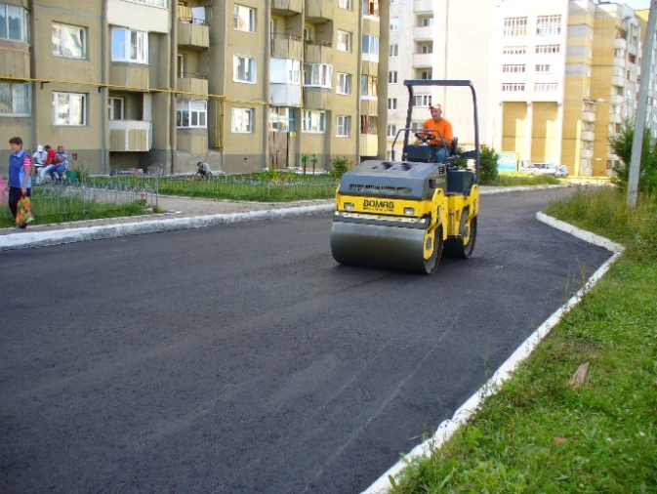 | 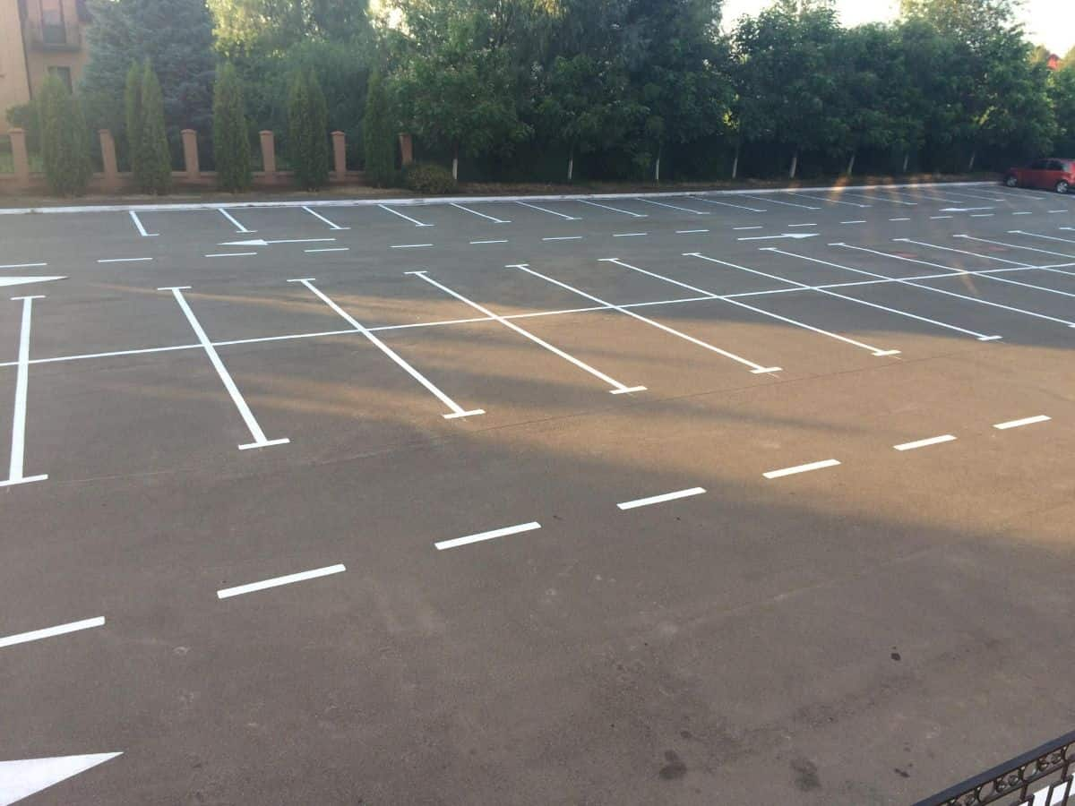
Асфальтирование дворовых проездов | Устройство парковочных пространств
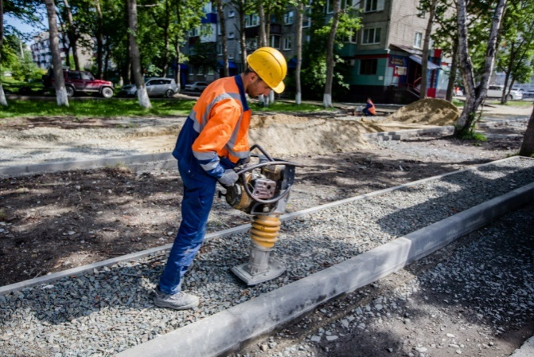 | 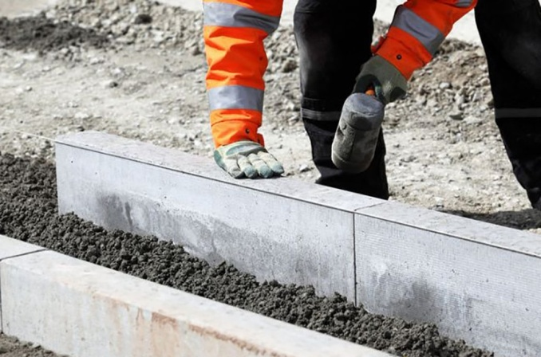
Устройство (ремонт) тротуаров | Установка или замена бордюрного камня
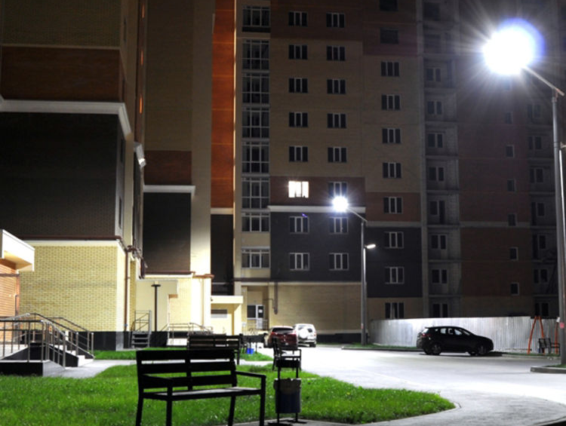 | 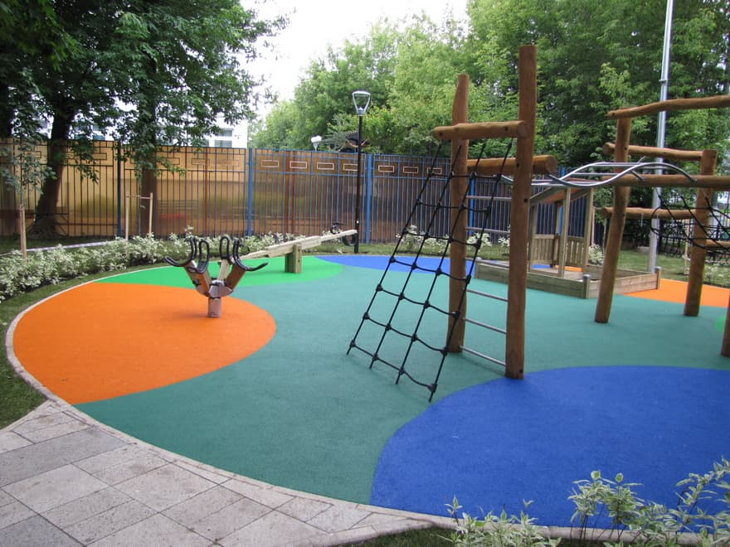
Освещение дворовой территории | Установка детских и спортивных площадок с безопасным резиновым покрытием
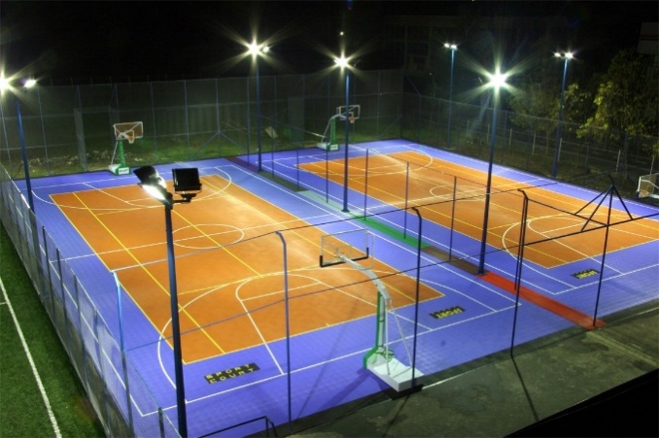 | 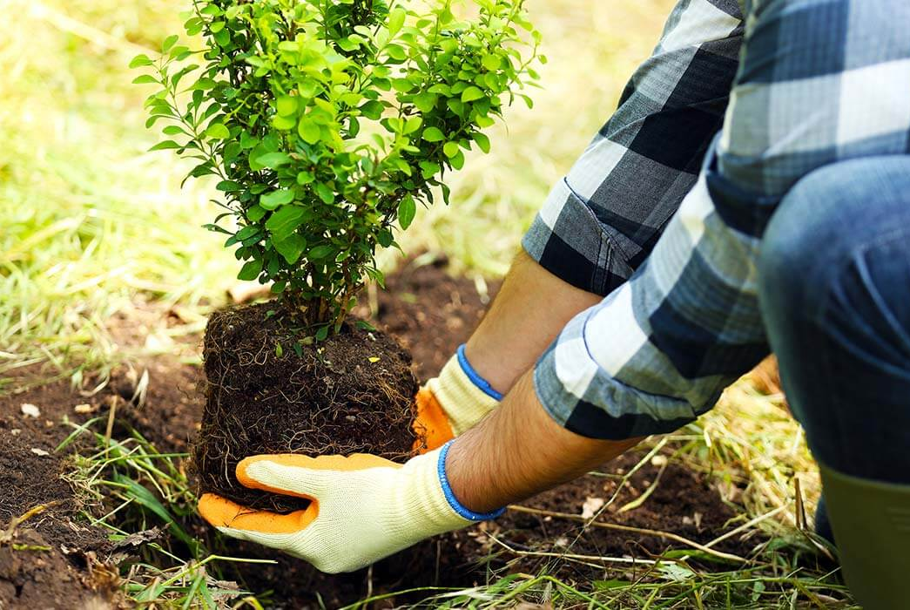
Дополнительное освещение  детской и спортивной площадок | Озеленение
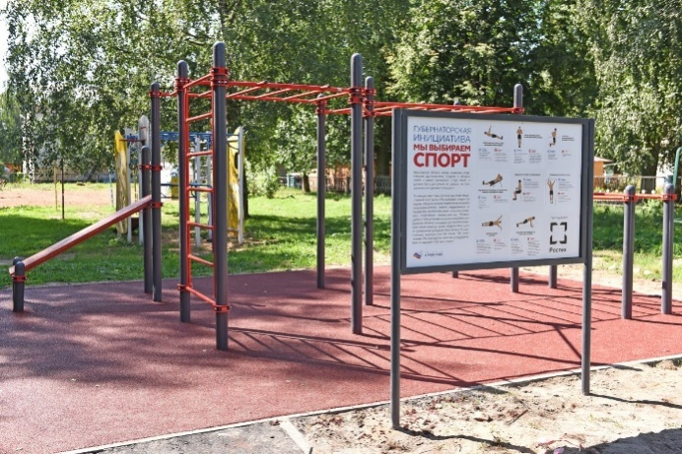 | 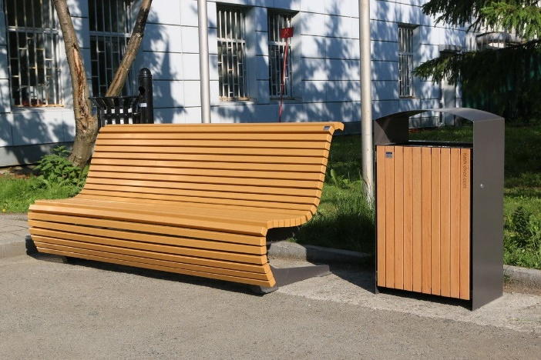
Установка информационного стенда | Устройство зон отдыха (скамейки, урны)
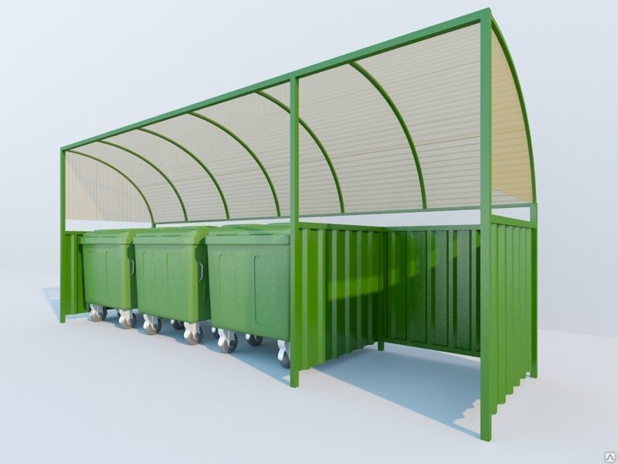 | 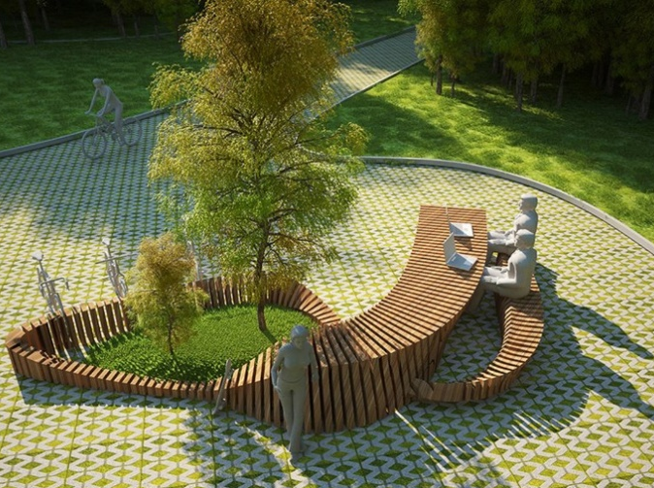
Установка контейнерных площадок  (без контейнеров) | Установка малых архитектурных форм
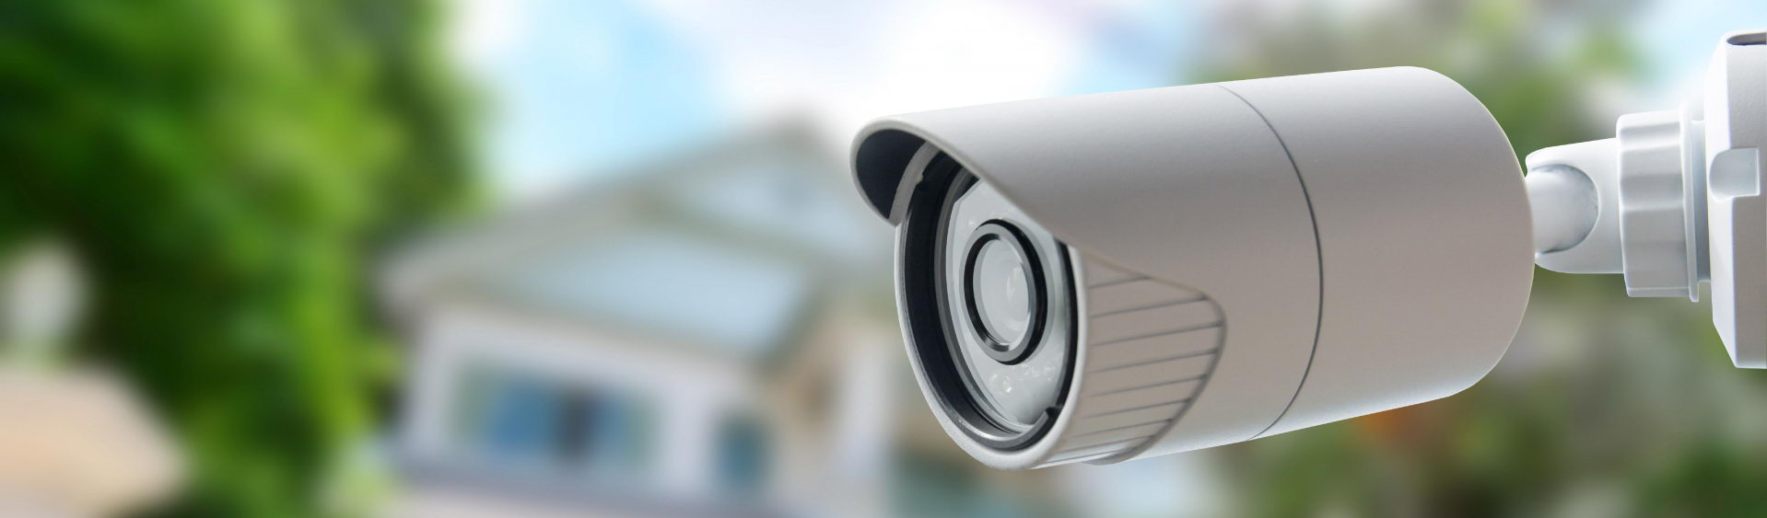
Обустройство систем видеонаблюдения

Приложение № 5 к муниципальной программе «Реализация проектов по комплексному благоустройству дворовых территорий городского поселения город Благовещенск муниципального района Благовещенский район Республики Башкортостан "Башкирские дворики" на 2019 - 2024 годы"
Единичные расценки строительно-монтажных работ на единицу измерения по благоустройству дворовых территорий городского поселения город Благовещенск муниципального района Благовещенский район Республики Башкортостан (без НДС) в ценах 2001 года.

№ п/п | Обоснование | Наименование | Ед. изм. | Кол. на ед./ всего | Стоимость единицы,  руб.
1 | 2 | 3 | 4 | 5 | 6
1. | ТЕР27-04-001-02Приказ Минстроя России от 12.11.14 №703/пр | Устройство подстилающих и выравнивающих слоев оснований: из песчано-гравийной смеси, дресвы | 100 мЗ материала основания (в плотном теле) | 0,87 | 3823
2. | ТССЦ-408-0200Приказ Минстроя России от 01.06.16 №380/пр | Смесь песчано-гравийная природная | мЗ | 95,7 | 9622
3. | ТЕР27-04-006-01 Приказ Минстроя России от 12.11.14 №703/пр | Устройство оснований толщиной 15 см из щебня фракции 40-70 мм при укатке каменных материалов с пределом прочности на сжатие свьше | 1000 м2 основания | 0,486 | 19030
4. | ТЕР27-04-001-04Приказ Минстроя России от 12.11.14 №703/пр | Устройство подстилающих и выравнивающих снований из щебня | 100 м 3 покрытия | 0,604 | 4044,25
5. | ТССЦ-408-0031 | Щебень из природного камня для строительных работ марка марка :200, фракция 20-40 мм | м 3 | 77,92 | 13430
6. | ТЕР27-06-020-06Приказ Минстроя России от 12.11.14 №703/пр | Устройство покрытия толщиной 4 см из горячих асфальтобетонных смесей пористых крупнозернистых, плотность каменных материалов: 2,5-2,9 т/мЗ | 1 ООО м2 покрытия | 1,41 | 82661
7. | ТЕР27-06-021-06 Приказ Минстроя России от 12.11.14 №703/пр | На каждые 0,5 см изменения толщины покрытия добавлять или исключать: к расценке 27-06-020-06 | 1 ООО м2 покрытия | 0,638 | 8154
8. | ТЕР27-06-020-01 Приказ Минстроя России от 12.11.14 №703/пр | Устройство покрытия толщиной 4 см из горячих асфальтобетонных смесей плотных мелкозернистых типа АБВ, плотность каменных материалов: 2,5- 2,9 т/мЗ | 1 ООО м2 покрытия | 4,715 | 326043
9. | ТЕР27-06-021-01 Приказ Минстроя России от 12.11.14 №703/пр | На каждые 0,5 см изменения толщины покрытия добавлять или исключать: к расценке 27-06-020-01 | 1000 м2 покрытия | 1,133 | 12409
10. | ТЕР27-02-010-02Приказ Минстроя России от 12.11.14 №703/пр | Установка бортовых камней бетонных: при других видах покрытий | 100 м бортового камня | 5,65 | 33216
11. | ТССЦ-446-6500-1004 | Камни бортовые БР-100-20-8 | шт. | 565 | 27379
12. | ТЕР27-07-001-01 Приказ Минстроя России от 12.11.14 №703/пр | Устройство асфальтобетонных покрытий дорожек и тротуаров однослойных из литой мелкозернистой асфальтобетонной смеси толщиной 3 см | 100 м2 покрытия | 0,26 | 1260
13. | ТЕР27-07-005-02Приказ Минстроя России от 12.11.14 №703/пр | Устройство покрытий из тротуарной плитки, количество плитки при укладке на 1 м2: 55 шт. | 10 м2 | 11,1 | 1885
14. | ТЕРЗЗ-04-003-01Приказ Минстроя России от 12.11.14 №703/пр | Установка железобетонных опор В Л 0,38; 6-10 кВ с траверсами без приставок: одностоечных | 1 опора | 9 | 1746
15. | ТССЦ-403-1187Приказ Минстроя России от 01.06.16 №380/пр | Стойка опоры: СВ 95-2 /бетон В25 (М350), объем 0,30 мЗ, расход ар-ры 28,7 кг/(серия 3.407.1-143; 3.407.1-136) | шт. | 9 | 7263
16. | ТЕРЗЗ-04-008-03Приказ Минстроя России от 12.11.14 №703/пр | Подвеска изолированных проводов ВЛ 0,38 кВ с помощью механизмов | 1 км изолированного провода с несколькими жилами при 30 опорах | 0,7956 | 8761
17. | ТССЦ-502-0814Приказ Минстроя России от 01.06.16 №380/пр | Провода самонесущие изолированные для воздушных линий электропередачи с алюминиевыми жилами марки: СИП- 1 1x16+1x25-0,6/1,0 | 1000 м | 0,7956 | 38424
18. | ТЕРЗЗ-04-014-02Приказ Минстроя России от 12.11.14 №703/пр | Установка светильников: с лампами люминесцентными | 1 светильник | 13 | 3183
19. | ТССЦ-509-1355Приказ Минстроя России от 01.06.16 №380/пр | Светильник под ртутную лампу ДРЛ; для наружного освещения консольный РКУ 02-250-003 У1, со стеклом | шт. | 13 | 8250
20. | ТССЦ-116-0534Приказ Минстроя России от 01.06.16 №380/пр | Торшер уличный: однорожковый (художественное литье), высота 4100 мм | шт. | 2 | 11410
21. | ТССЦ-116-0573Приказ Минстроя России от 01.06.16 №380/пр | Решетка ограждения металлическая: ОС- Т15-00 высотой до 0,5 м | п.м
22. | ТССЦ-116-0077Приказ Минстроя России от 01.06.16 №3 80/пр | Скамья на металлических ножках | шт. | 8 | 12368
23. | ТССЦ-116-0084Приказ Минстроя России от 01.06.16 №3 80/пр | Стенка-турник | шт. | 1 | 21439
24. | ТССЦ-116-0093Приказ Минстроя России от 01.06.16 №3 80/пр | Урна круглая металлическая | шт. | 8 | 4546
25. | ТССЦ-116-0242Приказ Минстроя России от 01.06.16 №3 80/пр | Лаз «Гриб» | шт. | 2 | 21856
26. | ТССЦ-301-2138Приказ Минстроя России от 01.06.16 № 380/пр | Мусоросборник (контейнер) | шт. | 4 | 8033
Перевод в текущий уровень цен осуществляется на основании действующего на момент проведения работ приказа Государственного комитета Республики Башкортостан по строительству и архитектуре об утверждении индексов изменения сметной стоимости строительно- монтажных работ объектов бюджетного финансирования к уровню цен сметно-нормативной базы 2001 года.

Приложение № 6 к муниципальной программе «Реализация проектов по комплексному благоустройству дворовых территорий городского поселения город Благовещенск муниципального района Благовещенский район Республики Башкортостан "Башкирские дворики" на 2019-2024 годы"

Порядок

аккумулирования и расходования средств заинтересованных лиц, направляемых на выполнение работ по благоустройству дворовых территорий, и

механизм контроля за их расходованием.
- Настоящий Порядок разработан в целях реализации Постановления Правительства Российской Федерации от 10.02.2017 № 169 «Об утверждении Правил предоставления и распределения субсидий из федерального бюджета бюджетам субъектов Российской Федерации на поддержку государственных программ субъектов Российской Федерации и муниципальных программ и устанавливает порядок аккумулирования и расходования средств заинтересованных лиц, направляемых на выполнение работ по благоустройству дворовых территорий, и механизм контроля за их расходованием, а также порядок финансового участия граждан в выполнении указанных работ.
- Аккумулирование средств заинтересованных лиц, направляемых на выполнение работ по благоустройству дворовых территорий, осуществляется на лицевом счете, предназначенном для отражения операций по администрированию поступлений доходов в бюджет, открытом органом Федерального казначейства Администрации городского поселения город Благовещенск муниципального района Благовещенский район РБ в порядке, утвержденном приказом Федерального казначейства от 07.10.2008 года № 7н «О порядке открытия и ведения лицевых счетов Федеральным казначейством и его территориальными органами».
- В Администрацию городского поселения город Благовещенск муниципального района Благовещенский район РБ представляются сведения о сумме софинансирования заинтересованных лиц, механизм расчета сбора средств (с 1 жителя, 1 дома, и т.д.), порядок сбора средств, принятые на общих собраниях собственников многоквартирного дома (далее - МКД).
4. Сбор средств осуществляется после подтверждения участия МКД в Программе. Инициативная группа либо Управляющая компания, ТСЖ осуществляет сбор средств в соответствии с порядком, определенным на собрании собственников МКД.
5. Поступившие от заинтересованных лиц денежные средства перечисляются уполномоченными лицами инициативной группы либо Управляющей компанией, ТСЖ в бюджет поселения по следующим реквизитам:
Адрес: 453431, Республика Башкортостан, г. Благовещенск, ул.Седова,96,помещ.1,5,5А,18
ИНН 0258010691 КПП 025801001
Банковские реквизиты: ОТДЕЛЕНИЕ-НБ РЕСПУБЛИКА БАШКОРТОСТАН БАНКА РОССИИ//УФК по Республике Башкортостан г. Уфа
Получатель : УФК по Республике Башкортостан (Администрация городского поселения город Благовещенск муниципального района Благовещенский район Республики Башкортостан)
Казначейский счет 03100643000000010100
БИК ТОФК: 018073401
ОКТМО 80615101
ИНН 0258010691 КПП 025801001
л/с 02013088240

Назначение платежа «Поступления от денежных пожертвований, предоставляемых физическими лицами получателям средств бюджетов городских поселений» с указанием наименования мероприятия или КБК (791 2 07 05030 13 0000 180)
Назначение платежа «Прочие безвозмездные поступления в бюджеты городских поселений» с указанием наименования мероприятия.
6.Финансовое участие заинтересованных лиц в выполнении мероприятий по благоустройству дворовых территорий подтверждается документально в зависимости от формы такого участия.
7.Документом, подтверждающим финансовое участие, является копия платежного поручения о перечислении средств на счет, открытый в порядке, установленном муниципальным образованием.
8.Платежный документ о внесении средств на счет получателя средств передается в бухгалтерию Администрации городского поселения город Благовещенск муниципального района Благовещенский район РБ. Ведомость сбора средств хранится в Администрации городского поселения город Благовещенск муниципального района Благовещенский район РБ
9.Уполномоченный работник Администрации городского поселения город Благовещенск муниципального района Благовещенский район РБ проверяет и ведет учет поступивших денежных средств для последующего выполнения мероприятий по благоустройству дворовых территорий МКД.
10.После выполнения мероприятий по сбору средств софинансирования заинтересованных лиц, Администрация городского поселения город Благовещенск муниципального района Благовещенский район РБ, либо уполномоченный орган на основании Федерального закона от 05.04.2013 года № 44-ФЗ «О контрактной системе в сфере закупок товаров, работ, услуг для обеспечения государственных и муниципальных нужд» (с изменениями) вносит в план - график наименование, виды, сроки и стоимость работ, которые будут осуществляться по каждому виду работ.
11.Расходы осуществляются на основании заключенных муниципальных контрактов с организациями на представленные работы и услуги, путем предоставления подтверждающих документов о выполненных работах и услугах.
12.Вся информация о расходовании денежных средств, поступивших из бюджета Республики Башкортостан и в порядке софинансирования заинтересованными лицами, подлежит размещению на официальном сайте Администрации городского поселения город Благовещенск муниципального района Благовещенский район РБ. Комплексное благоустройство дворовой территории городского поселения город Благовещенск муниципального района Благовещенский район Республики Башкортостан по ул. Седова, д. 110,112,112/1.
13.Средства, полученные в виде экономии от проведения конкурсных процедур по мероприятию, направляются на финансирование дополнительных объемов работ по данному мероприятию по согласованию с собственниками МКД.

Приложение №7
К муниципальной программе «Реализация проектов по комплексному благоустройству дворовых территорий городского поселения город Благовещенск муниципального района Благовещенский район Республики Башкортостан "Башкирские дворики" на 2019-2024 годы"

Перечень дворовых территорий, включенных в муниципальную программу «Реализация проектов по комплексному благоустройству дворовых территорий городско поселения город Благовещенск муниципального района Благовещенский район Республики Башкортостан "Башкирские дворики"на

2019-2024 годы»
№ п/п | Адресный перечень всех дворовых территорий МКД в муниципальном районе Благовещенский район Республики Башкортостан, нуждающихся в благоустройстве и подлежащих благоустройству в период 2019-2024гг., исходя из минимального перечня работ по благоустройству | Ремонтируемая площадь двора,  кв. м |  | Перечень мероприятий
2019 г.
11. | г.Благовещенск, ул. Комарова д.23/2  РБ -4695270,50руб.  МБ- 642230,33руб.  СОБСТ- 46952,61руб  ИТОГО- 5 384453,44руб. | 2127 | Асфальтирование дворовых проездов; устройство парковочных пространств; устройство (ремонт) тротуаров; установка или замена бордюрного камня; установка детских и спортивных площадок с безопасным резиновым покрытием; устройство зон отдыха
22. | г. Благовещенск, ул. Д.Бедного д.85  РБ – 4350459,74 руб.  МБ- 420209,05 руб.  СОБСТ- 43504,52 руб.  ИТОГО – 4814173,31 руб. | 2290 | Асфальтирование дворовых проездов; устройство парковочных пространств; устройство (ремонт) тротуаров; установка или замена бордюрного камня; освещение дворовой территории; устройство зон отдыха
33. | г. Благовещенск, ул. Чехова, д. 15 и ул. Бр.Першиных, д.1  РБ – 6492982,58руб.  МБ- 422722,62руб.  СОБСТ- 64929,79руб  ИТОГО – 6980634,99 руб. | 5411 | ул. Чехова, д. 15 освещение дворовой территории.  ул. Бр.Першиных, д.1 устройство (ремонт) тротуаров; освещение дворовой территории; установка детских и спортивных площадок с безопасным резиновым покрытием. устройство зон отдыха
44. | г.Благовещенск, ул. Братьев Першиных д.5  РБ – 5524443,64 руб.  МБ- 522506,67 руб.  СОБСТ- 55244,34 руб.  ИТОГО – 6102194,65руб. | 2156 | Асфальтирование дворовых проездов; устройство парковочных пространств; устройство (ремонт) тротуаров; установка или замена бордюрного камня; освещение дворовой территории; установка детских и спортивных площадок с безопасным резиновым покрытием;
45. | г.Благовещенск, Комарова д.23/2, Д.Бедного д.85, Чехова, д. 15, ул. Братьев Першиных д.5,1  РБ – 49178,35 руб.  МБ- 2458,91 руб.  СОБСТ- 491,79 руб.  ИТОГО – 52129,05руб. |  | Приобретение и установка урн и скамеек
2020г.
1. | Комарова,д.№№15,17/1,17  РБ – 20956357,54 руб.  МБ- 1190960,04 руб.  СОБСТ- 210384,54 руб.  ИТОГО – 22357702,12 руб. | 4041 | Асфальтирование дворовых проездов; устройство парковочных пространств; устройство (ремонт) тротуаров; установка или замена бордюрного камня; освещение дворовой территории; установка детских и спортивных площадок с безопасным резиновым покрытием; дополнительное освещение (при необходимости) детской и спортивной площадок; озеленение; установка информационного стенда; устройство зон отдыха (скамейки, урны); установка контейнерных площадок (без контейнеров); установка малых архитектурных форм; обустройство систем видеонаблюдения во дворе и иные виды работ.
2021г.
1. | Д.Бедного,д.95  РБ – 4566779,94 руб.  МБ- 1269610,19 руб.  СОБСТ- 45667,79 руб.  ИТОГО – 5882057,92 руб. | 1365 | Асфальтирование дворовых проездов; устройство парковочных пространств; устройство (ремонт) тротуаров; установка или замена бордюрного камня; освещение дворовой территории; установка детских и спортивных площадок с безопасным резиновым покрытием; дополнительное освещение (при необходимости) детской и спортивной площадок; озеленение; установка информационного стенда; устройство зон отдыха (скамейки, урны); установка контейнерных площадок (без контейнеров); установка малых архитектурных форм; обустройство систем видеонаблюдения во дворе и иные виды работ.
2022г.
1. | Седова,д.№№110,112,112/1  РБ – 15000000 руб.  МБ- 1109120,59 руб.  СОБСТ- 160427,81 руб.  ИТОГО – 16269548,40 руб. | 4297 | Асфальтирование дворовых проездов; устройство парковочных пространств; устройство (ремонт) тротуаров; установка или замена бордюрного камня; освещение дворовой территории; установка детских и спортивных площадок с безопасным резиновым покрытием; дополнительное освещение (при необходимости) детской и спортивной площадок; озеленение; установка информационного стенда; устройство зон отдыха (скамейки, урны); установка контейнерных площадок (без контейнеров); установка малых архитектурных форм; обустройство систем видеонаблюдения во дворе и иные виды работ
2023г.
1. | улица Социалистическая, дома №№ 12,12/1,14,14/1,16,16/1,18/1,18/2 | 35500 | Асфальтирование дворовых проездов; устройство парковочных пространств; устройство (ремонт) тротуаров; установка или замена бордюрного камня; освещение дворовой территории; установка детских и спортивных площадок с безопасным резиновым покрытием; дополнительное освещение (при необходимости) детской и спортивной площадок; озеленение; установка информационного стенда; устройство зон отдыха (скамейки, урны); установка контейнерных площадок (без контейнеров); установка малых архитектурных форм; обустройство систем видеонаблюдения во дворе и иные виды работ
2024г.
1. | улица Коммунистическая, дома №№ 1,5,7; улица Пушкина, дома №№ 2,4,6,8; улица Советская, дом № 6 | 13415 | Асфальтирование дворовых проездов; устройство парковочных пространств; устройство (ремонт) тротуаров; установка или замена бордюрного камня; освещение дворовой территории; установка детских и спортивных площадок с безопасным резиновым покрытием; дополнительное освещение (при необходимости) детской и спортивной площадок; озеленение; установка информационного стенда; устройство зон отдыха (скамейки, урны); установка контейнерных площадок (без контейнеров); установка малых архитектурных форм; обустройство систем видеонаблюдения во дворе и иные виды работ
2. | улица Коммунистическая, дома №№ 2, 2/1, 4, 6, 8, 10; улица Кирова, дома №№ 7,9 | 22101 | Асфальтирование дворовых проездов; устройство парковочных пространств; устройство (ремонт) тротуаров; установка или замена бордюрного камня; освещение дворовой территории; установка детских и спортивных площадок с безопасным резиновым покрытием; дополнительное освещение (при необходимости) детской и спортивной площадок; озеленение; установка информационного стенда; устройство зон отдыха (скамейки, урны); установка контейнерных площадок (без контейнеров); установка малых архитектурных форм; обустройство систем видеонаблюдения во дворе и иные виды работ
* Адресный перечень дворовых территорий будет сформирован в соответствии с Порядком представления, рассмотрения и оценки предложений заинтересованных лиц о включении дворовой территории в муниципальную программу «Формирование комфортной городской среды на 2018 - 2024 годы год», утвержденным постановлением Администрации городского поселения город Благовещенск муниципального района Благовещенский район Республики Башкортостан от 11.06.2019г. №487

